DESKRIPSI PROGRAM KOMPUTER
Lampiran Permohonan Pencatatan Ciptaan

1. Data Ciptaan
Judul ciptaan | Sistem Promosi Digital Terintegrasi Berbasis SEO dan Machine Learning untuk Prediksi Perilaku Calon Peserta Pelatihan
Jenis ciptaan | Program Komputer
Versi | 1.0
Pemegang hak cipta | Politeknik Negeri Medan
Mitra pengguna | Yayasan Sinergi Inspirasi Indonesia, Jl. Darussalam No. 16/22, Medan
Tanggal pertama kali diumumkan | …………………………… 2026
Tempat pertama kali diumumkan | Medan

2. Uraian Singkat Ciptaan
Teks berikut dapat disalin ke kolom Uraian Singkat Ciptaan pada formulir e-hakcipta (±76 kata).
Program komputer berbasis web yang dipasang berdampingan dengan website lembaga pelatihan vokasi untuk memadukan Search Engine Optimization (SEO) dan machine learning. Program merekam perilaku pengunjung secara anonim dengan persetujuan, menghubungkan pengunjung dengan pendaftar dari form website dan WhatsApp melalui kode referensi, memprediksi peluang calon peserta mendaftar dengan membandingkan Logistic Regression, Random Forest, dan Gradient Boosting, menampilkan prioritas tindak lanjut (Hot/Warm/Cold) pada dashboard admin, memantau kinerja SEO dari Google Search Console, serta menampilkan rekomendasi program yang dipersonalisasi.

3. Latar Belakang dan Permasalahan
Lembaga pelatihan vokasi mengandalkan mesin pencari sebagai pintu masuk utama calon peserta. Optimasi SEO dapat meningkatkan jumlah pengunjung, namun lembaga belum dapat mengetahui pengunjung mana yang berpotensi tinggi menjadi peserta, sehingga tim pemasaran memperlakukan semua calon peserta secara sama dan biaya akuisisi per peserta menjadi tidak efisien. Selain itu, pendaftaran yang masuk melalui WhatsApp umumnya tidak dapat dihubungkan dengan data kunjungan website.
Program komputer ini menyatukan perolehan pengunjung melalui SEO dengan analitik prediktif berbasis machine learning dalam satu sistem operasional, sehingga data perilaku langsung diolah menjadi skor prioritas tindak lanjut.

4. Fungsi dan Fitur Utama
Tabel 4.1 Modul program komputer
No | Modul | Fungsi
1 | SEO Engine | Mengambil data klik, impresi, CTR, dan posisi kata kunci dari Google Search Console setiap hari; menampilkan kata kunci, halaman teratas, dan halaman dengan CTR rendah.
2 | User Behavior Tracking | Script JavaScript ringan (±6 KB) merekam halaman, waktu aktif, kedalaman scroll, klik WhatsApp/ajakan, melihat biaya, unduh brosur, dan pengisian form setelah pengunjung menyetujui cookie.
3 | ML Predictive Engine | Membangun fitur perilaku, melatih dan membandingkan tiga algoritma dengan validasi silang, memilih model terbaik, serta menghitung skor peluang konversi.
4 | Dashboard Manajemen Lead | Menampilkan KPI, lead terurut skor, perjalanan pengunjung, alasan skor, status tindak lanjut, dan ekspor data.
5 | Pendaftaran Terintegrasi | Menyalin isi form website yang sudah ada ke sistem dan menghubungkan chat WhatsApp dengan riwayat kunjungan melalui kode referensi.
6 | Rekomendasi Konten Dinamis | Menampilkan program relevan dan ajakan yang disesuaikan dengan segmen pengunjung.

5. Keunggulan dan Kebaruan
- Integrasi SEO dan machine learning dalam satu sistem operasional untuk sektor pelatihan vokasi, yang selama ini umumnya dikaji terpisah atau pada sektor e-commerce.
- Dipasang tanpa membangun ulang website: cukup satu baris script atau plugin WordPress; form dan tombol WhatsApp yang sudah ada tetap dipakai.
- Penghubung WhatsApp–website melalui kode referensi otomatis pada pesan, sehingga pendaftar lewat chat tetap memiliki riwayat perilaku.
- Dua model prediksi terpisah: lead → peserta untuk prioritas tindak lanjut, dan pengunjung → lead untuk personalisasi konten.
- Pencegahan kebocoran label: fitur dihitung hanya dari perilaku sebelum mendaftar, dan aksi yang merupakan hasil itu sendiri dikeluarkan dari fitur.
- Pembelajaran berkelanjutan (closed-loop): status tindak lanjut admin menjadi label data latih dan model dilatih ulang setiap minggu; skor berbasis aturan dipakai selama data belum cukup.
- Mematuhi pelindungan data pribadi: perekaman hanya setelah persetujuan, pengenal acak, dan alamat IP tidak disimpan.

6. Cara Kerja Singkat
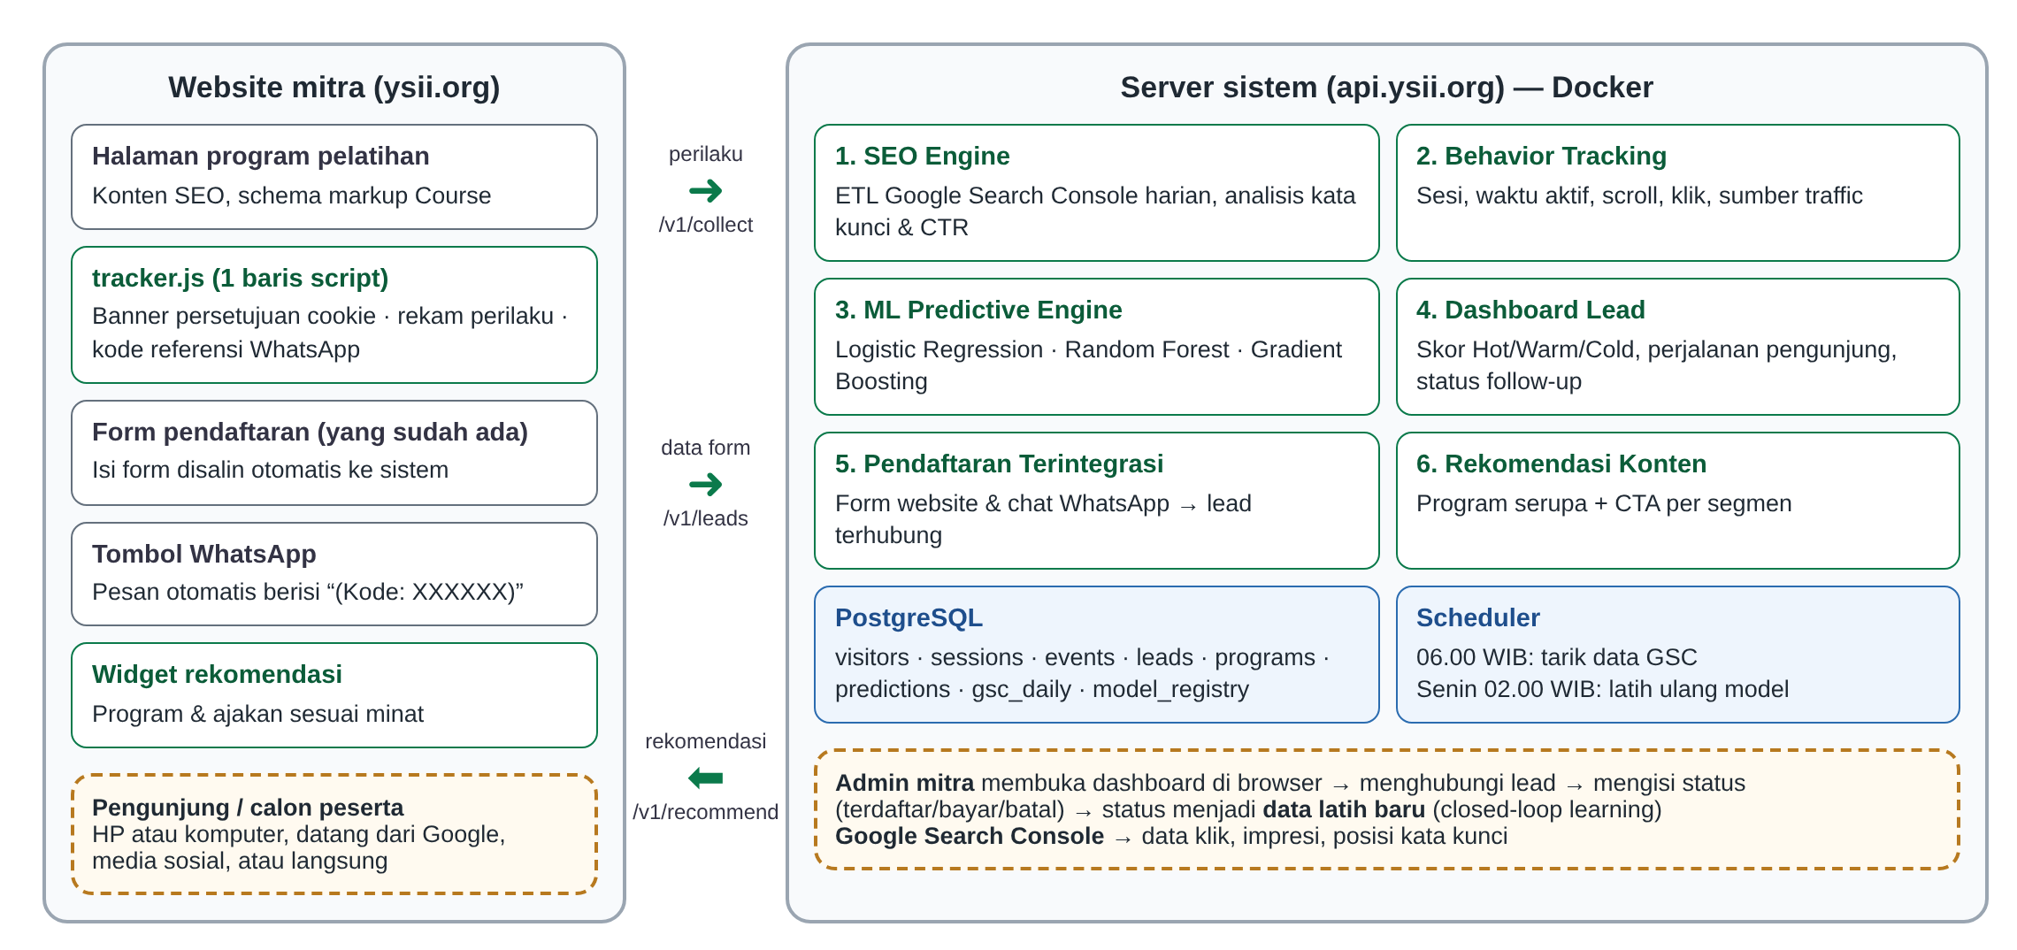
Gambar 6.1 Arsitektur program komputer
- Script pada website mengirim data perilaku pengunjung yang telah memberi persetujuan ke server.
- Isi form pendaftaran disalin ke server; chat WhatsApp dicatat admin beserta kode referensinya.
- Server menghitung fitur perilaku sebelum mendaftar dan memberi skor peluang konversi beserta segmennya.
- Admin menindaklanjuti lead sesuai prioritas dan mencatat hasil akhirnya, yang kemudian dipakai untuk melatih ulang model.

7. Spesifikasi Teknis
Bahasa pemrograman | Python 3.13, JavaScript, HTML5, CSS3, SQL, PHP
Kerangka kerja & pustaka | FastAPI, SQLAlchemy, scikit-learn, pandas, NumPy, APScheduler, Chart.js
Basis data | PostgreSQL 16 (produksi), SQLite (pengembangan)
Algoritma | Logistic Regression, Random Forest, Histogram-based Gradient Boosting; stratified k-fold cross-validation; permutation importance
Antarmuka | Aplikasi web responsif (desktop dan ponsel); REST API terdokumentasi (OpenAPI)
Lingkungan operasi | Server Linux dengan Docker (2 vCPU, 4 GB RAM disarankan); peramban modern di sisi klien
Ukuran kode sumber | 24 berkas, 3.401 baris (di luar pustaka pihak ketiga dan kode pengujian)

Tabel 7.1 Komposisi kode sumber
Bahasa / jenis berkas | Jumlah baris
Python | 2.251
JavaScript | 686
HTML | 148
PHP | 113
CSS | 95
YAML (Docker Compose) | 69
Konfigurasi Nginx | 24
Dockerfile | 15

8. Daftar Berkas Kode Sumber
Tabel 8.1 Berkas kode sumber yang dicatatkan
No | Berkas | Fungsi | Baris
1 | backend/app/main.py | Titik masuk aplikasi FastAPI | 50
2 | backend/app/config.py | Konfigurasi aplikasi | 46
3 | backend/app/db.py | Koneksi basis data | 30
4 | backend/app/models.py | Skema basis data (ORM) | 171
5 | backend/app/security.py | Hash password & token login | 63
6 | backend/app/traffic.py | Klasifikasi sumber traffic & intent | 96
7 | backend/app/features.py | Feature engineering perilaku | 190
8 | backend/app/ml_engine.py | Pelatihan & perbandingan algoritma ML | 287
9 | backend/app/scoring.py | Skor konversi & segmentasi | 149
10 | backend/app/recommend.py | Rekomendasi konten | 86
11 | backend/app/routers/public.py | API untuk website (tracking, lead, rekomendasi) | 375
12 | backend/app/routers/admin.py | API dashboard admin | 489
13 | backend/ml/train.py | Perintah pelatihan model | 67
14 | backend/jobs/gsc_etl.py | ETL Google Search Console | 78
15 | backend/jobs/scheduler.py | Penjadwal tugas rutin | 37
16 | backend/scripts/create_admin.py | Pembuatan akun admin | 37
17 | backend/app/static/tracker.js | Script pelacak di website | 311
18 | backend/app/static/dashboard/index.html | Struktur halaman dashboard | 148
19 | backend/app/static/dashboard/style.css | Tampilan dashboard | 95
20 | backend/app/static/dashboard/app.js | Logika dashboard admin | 375
21 | integration/wordpress/ysii-tracker/ysii-tracker.php | Plugin WordPress | 113
22 | backend/Dockerfile | Image kontainer aplikasi | 15
23 | docker-compose.yml | Orkestrasi layanan | 69
24 | nginx/templates/default.conf.template | Konfigurasi server web | 24

9. Pencipta
No | Nama | Peran | Institusi
1 | Indri Sulistianingsih, S.Kom., M.Kom. | Ketua Peneliti | Politeknik Negeri Medan
2 | Fristi Riandari, M.Kom. | Anggota Peneliti | Politeknik Negeri Medan
3 | Efori Bu'ulolo, S.Kom., M.Kom. | Anggota Peneliti | Politeknik Negeri Medan
4 | Dr. Sri Wahyuni, S.Kom., M.Kom. | Anggota Mitra | Yayasan Sinergi Inspirasi Indonesia
5 | Amelia Cahya Nabila | Mahasiswa | Politeknik Negeri Medan
6 | Calysta Adelia Putri Zulfa | Mahasiswa | Politeknik Negeri Medan
7 | Diwa Dinata Simarmata | Mahasiswa | Politeknik Negeri Medan
8 | Imanuel Reformata Hulu | Mahasiswa | Politeknik Negeri Medan
9 | Refandy Dawson Sinarta Sinaga | Mahasiswa | Politeknik Negeri Medan

Medan, ……………………… 2026

Indri Sulistianingsih, S.Kom., M.Kom.
Ketua Tim Pencipta

